FormEntrée

Documentation technique

Ce document est une documentation utilisateur de la webapplication « FormEntrée ». Il existe aussi une documentation développeur avec les détails de fonctionnement.

Table des matières

1. Organisation globale 2

2. Contenu des différents fichiers 3

1. Form.php **Erreur ! Signet non défini.**

2. style.css **Erreur ! Signet non défini.**

3. JSFieldPreR.js **Erreur ! Signet non défini.**

4. JSFieldCreation.js **Erreur ! Signet non défini.**

5. JSButtonsEntreForm.js **Erreur ! Signet non défini.**

6. FormPMSI.php **Erreur ! Signet non défini.**

7. StyleImpression.css **Erreur ! Signet non défini.**

3. Pour tout renseignement, mentions légales. 5

# Concept

La philosophie générale de la webapp est de fluidifier la partie « informatique » lors de l’admission des patients.

Notre logiciel métier, tel qu’il est configuré, nous demande de remplir à plusieurs endroits des informations similaires ou de faire des calculs (ex : IMC, nombre de jours post opératoires …).

D’autre part, nous produisons, à l’issue de ces entrées et du remplissage de formulaires informatiques, un autre formulaire pour le PMSI, actuellement papier, qui va reprendre en grande partie des éléments préalablement remplis sur le formulaire du logiciel. L’idée est donc de le produire plus rapidement.

# Phase de remplissage du formulaire.

L’utilisateur va appeler la page « form.php ».

Il sélectionne le modèle désiré (actuellement PTG, PTH).

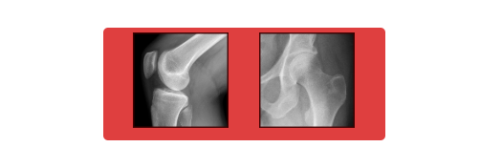

Il remplit les différents champs.

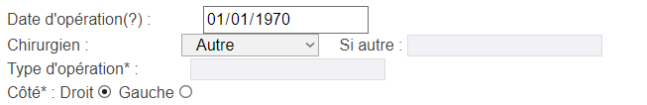

En temps réel, les informations sont reformatées pour produire des phrases formatées dans les champs finaux.

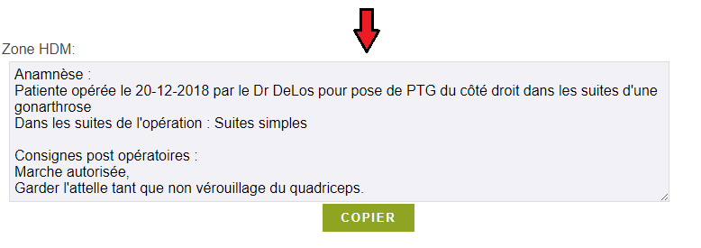

Un bouton « copier » permet d’éviter la phase de sélection, puis de ctrl+C ou « clic droit->copier ».

#### Le progiciel utilisé ne permet malheureusement pas ni la mise en forme (gras, souligné …) et n’a pas d’API ouverte permettant de fluidifier plus …

# Phase de production du Form PMSI

En cliquant tout en bas sur générer PMSI, l’utilisateur va faire apparaitre un nouveau formulaire, qui reprendra les éléments « probants » du formulaire initial.

Ceux-ci sont indiqués par un * : Tout champ s’accompagnant d’un * sera repris dans le PMSI.

Dans les zones à liste (comme « Comorbidités notables ») , il faut, entre deux éléments distincts, mettre un retour à la ligne (sinon rien de grave, mais ils ne seront pas séparés dans le PMSI).

Tous les champs du PMSI sont modifiables avant impression.

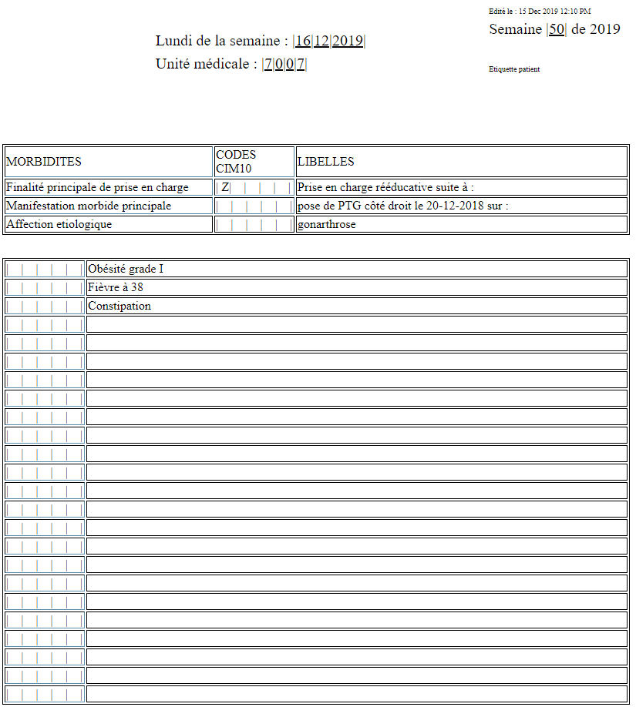

L’utilisateur peut donc compléter les champs au dessous qui n’ont pas été préremplis en cliquant sur ceux-ci simplement.

Attention, pour les utilisateurs de raccourcis claviers : Il ne faut pas faire <tab> pour descendre sur la case de dessous, mais bien « touche bas » deux fois.

# Pour tout renseignement, mentions légales.

L’ensemble du code est disponible sur :

Pour tout renseignement : Alain Carrot [datacar38@gmail.com](mailto:datacar38@gmail.com)

Ce site n’utilise pas de cookies, et n’enregistre aucune donnée personnelle.

La web application « FormEntrée » est un outil visant à simplifier la mise en page, et tout élément qui serait copié dans un dossier médical devra être relu par le praticien utilisateur pour en vérifier la validité.

L’auteur de la webapplication « FormEntrée » ne peut en aucun cas être tenu responsable de la pertinence, de l’exactitude, de l’intégrité ou de la qualité du contenu mis en ligne. La responsabilité de l’auteur de ce site ne peut être engagée en cas de dommages matériels ou intellectuels résultant de l’utilisation ou de la non-utilisation des informations contenues dans le site web, d’informations erronées ou incomplètes, dans la mesure où il ne peut pas être établi qu’il s’agit d’un acte délibéré ou d’une négligence de la part de l’auteur.  
Toutes les informations contenues dans ce site sont libres et sans engagement. L’auteur de ce site se réserve expressément le droit de modifier, de compléter ou de supprimer tout ou partie du contenu du site sans préavis ainsi que d’en suspendre la publication à titre temporaire ou définitif.

L’ensemble du projet est soumis au CC BY-NC 3.0 (<https://creativecommons.org/licenses/by-nc/3.0/>)